MATEMATIKA, PONEDELJEK, 11. 5. 2020

UČNA TEMA: ODŠTEVAM IN SEŠTEVAM DO 100
This Photo by Unknown Author is licensed under CC BY-NC
Dragi učenci, danes bomo vadili odštevanje in seštevanje do 100.

Za uvod najprej ustno nadaljuj zaporedje števil (za še 3 mesta):

Primer: 33, 35, 37, 39, 41,
41, 44, __________
22, 24,__________
89, 86,_________
30, 29,_______ 60, 58,_________

Sedaj pa odpri računanje je igra na strani 30,31. Natančno preberi navodila in samostojno reši naloge.

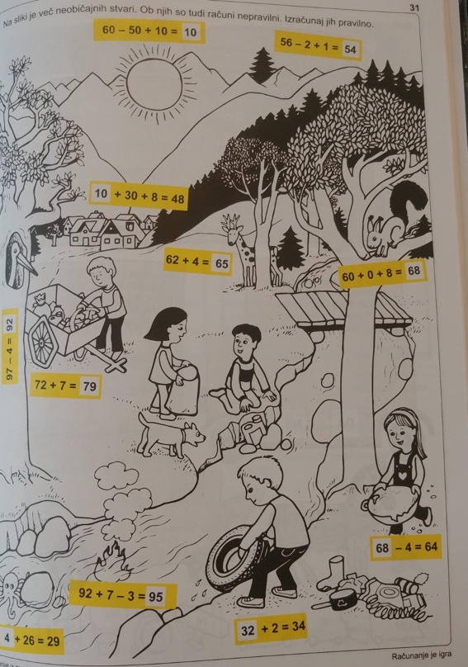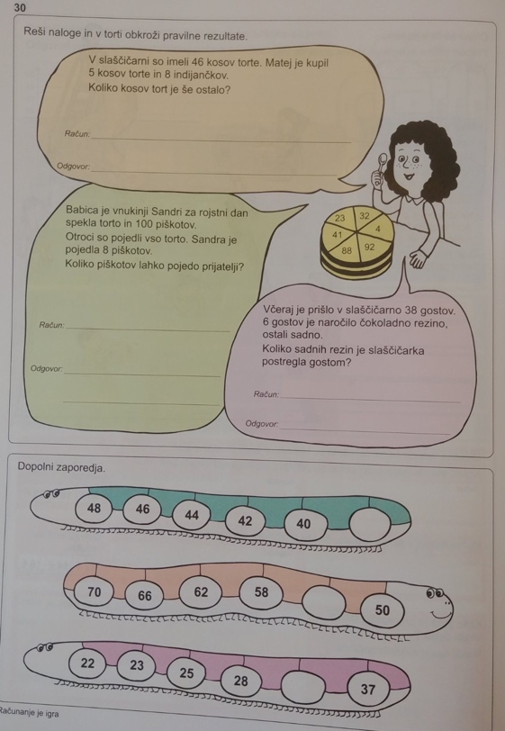

This Photo by Unknown Author is licensed under CC BY-SA

Hitri in vedoželjni lahko naredijo še naslednjo nalogo.
Na spletnem portalo Interaktivne naloge (interaktivne naloge/matematika 1.-5./računam do 100/seštevanje do 100/del stotičnega kvadrata) te čaka naloga
https://skolakov.eu/matematika/2-trida/numerace-do-100/ledove-kry/tabulka.html

